14 INFO o SmS  392 8233 155  10 Mar e- Tu.  partecipi allo STAGE   (vedi Allegato)  che informa e presenta  la Specializzazione ?    Sì, poi frequenterò  il CORSO 38.a18  specialisTico | per diventare eXpert di Alto profilo > subito alla  paraUniversità,it  ampia formazione x Lavoro certo | Specializzazione suggetita post Diploma  non universitaria, ,Low cost breve  Non universitaria, Low cost, brev
 | +++++++++++++
16 INFO o SmS   | per diventare eXpert, occupato, di Alto profilo > subito alla  paraUniversità.it  alta Formazione x Lavoro no precario
392 8233 155  12 Mar e- Tu,  partecipi allo STAGE    (vedi Allegato)  che informa e presenta  la Specializzazione ?    Sì, poi frequenterò  ll CORSO 38.a15  SpecialisTico | 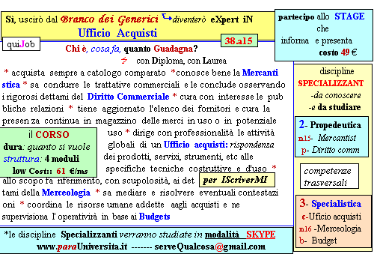  Il corso ed i suoi contenuti personalizzeranno il mio curriculum  | Specializzazione: suggerita post Diploma  Non universitaria, Low cost, breve

